**RENDEZŐ ELVEK**

Ebben az anyagban a felhasználó tulajdonában és üzemeltetésében álló felhasználói villamos berendezés (jellemzően: csatlakozó főelosztó [CSF], Méretlen főelosztó [MnF], Mérőhely [MH]) tervezésének, kiválasztásának és kiépítésének szabályait, követelményeit mutatjuk be.

Minden, az adott felhasználási hely körülményeihez megfelelően kiválasztott rendszerengedélyes fogyasztásmérő szekrény hálózatra csatlakoztatható.

*Rendszerengedéllyel rendelkező fogyasztásmérőhelyek jellemzői:*

A vonatkozó előírásoknak, műszaki biztonsági követelményeknek való megfelelőség érdekében számos gyártó előzetesen egyeztette – a legkisebb költség elvén gyártott – fogyasztásmérőhelyek műszaki tartalmát az elosztói engedélyesekkel. Ezen előzetesen egyeztetett követelményeknek megfelelő fogyasztásmérőszekrényekre az elosztói engedélyesek rendszerengedélyt adta ki.

A gyártó által meghatározott telepítési útmutatóban meghatározott követelmények szerint telepített fogyasztásmérőszekrény műszaki tartalma megfelel a hálózatracsatlakoztatással, többletigénnyel szemben támasztott követelményeknek. – Javasolt ezek alkalmazása. Ugyanakkor egyedi tervezési eljárás keretében, az említettektől el lehet térni, de ez többletköltséggel jár.

*Megjegyzés:*

A rendszerengedéllyel rendelkező fogyasztásmérőszekrények/fogyasztásmérőhelyek között vannak készre szerelt tipizált megoldások is, amelyek tartalmazzák például a csatlakozó főelosztót, fő földelősínt is.

1. Tervezési szakaszban az adott felhasználási hely körülményeit, adottságait mérlegelni kell. Ezek a feltárt körülmények az alapjai a megfelelő elemek kiválasztásának (csatlakoztatás helye, módja, áramütés elleni védelmi mód, villámvédelem, túlfeszültségvédelem, IP és IK (ütésállóság) védettség, UV védelem, zárlati szilárdság, kizárólagos őrizet, stb…) - ezen pontok meghatározáshoz feljogosított tervező bevonása elengedhetetlen.
2. Hasznos tudni, hogy az elosztói engedélyesek eljárásban a felhasználási helyek bekapcsolása két ügykezelési gyakorlatban lehet kezelt.
   * Általános ügyintézés szerint a méretlen felhasználói vezetékhálózatról, valamint a fogyasztásmérőhely kialakításáról készült – arra jogosult tervező által készített – villamos tervet, a munkálatok megkezdése előtt legalább 15 nappal, az elosztói engedélyesek területileg illetékes szervezeti egységével egyeztetni szükséges. A dokumentációból ki kell derülnie, hogy nem sérülnek a felhasználó és az elosztói engedélyes jogos érdekei. A kialakításhoz, létesítéshez, be kell szerezni az elosztói engedélyes írásbeli hozzájárulását is.
   * Az elosztói engedélyesek üzletszabályzataikban megfogalmazzák azokat a követelményeket, amelyek fennállása esetén nem kérik a fenti tervdokumentációk előzetes egyeztetését. Ezt nevezzük egyszerűsített ügykezelésnek. Ebben az utóbbi esetben minden elosztói engedélyesi területen rendszerengedélyes típus mérőszekrény elrendezéseket regisztrált szerelők építenek be a csatlakozás közvetlen közelében. Azonban fontos tudni, hogy engedélyesi területenként előfordulhatnak kisebb eltérések (pl: ÉDÁSZ; DÉDÁSZ; TITÁSZ: négy felhasználó plusz egy közösségi (4+1) csoportos mérés felett, vagy indirekt (ÁV) fogyasztásmérés esetén tervdokumentáció előzetes egyeztetése szükséges). Nem szükséges a tervet előzetesen egyeztetni, ha:
     + Készre szerelt tipizált megoldást, a csatlakozóvezeték végpontján, regisztrált vállalkozó létesíti (kábeles csatlakozás esetén, a közterületi telekhatáron, vagy attól max. 1 m-re, illetve szabadvezetékes csatlakozás esetén, ha mérés az épület külső falsíkján kerül elhelyezésre).
     + Meglévő fogyasztásmérő helyen, kismegszakító cserével járó többletigény kielégítése.
     + További mérő felszerelése a felhasználási helyen (vezérelt, H tarifa).
     + 12 hónapon belül visszakapcsolandó felhasználási hely fogyasztásmérésének ki- illetve átalakítása esetén, amennyiben nem történik teljesítményváltozás.

Amennyiben a jogszabály előírásainak megfelelően – az arra jogosult tervező által készített – terv előzetes egyeztetésre az elosztói engedélyes a fentiek esetekben is igényt tart, akkor arról az előzetes igénybejelentésre adott válaszában tájékoztatja az igényt bejelentőt.

1. Kötési pontok jellemzően csatlakozó főelosztóban, méretlen főelosztóban [MnF], felhasználói mért főelosztóban [FMF] építhető ki. Egyéb méretlen fővezetéki kötési pont csak kiviteli terv alapján létesülhet. A kialakítás feleljen meg az MSZ 447 6.6.3 pont előírásának is.
2. Mérőhelyen [MH] (mérő és vezérlő készülék elhelyezésére szolgáló teret értjük) csak a mérő és vezérlő készülék csatlakozókapocspontjaiba lehet vezeték bekötés.
   * Ellenben ezeken a funkcionális tereken megszakítás nélkül a vezetékek általában átvezethetők. Pl.: üzemi nulla és a védővezető is.
3. A védővezetőt a hozzátartozó aktív vezetőkkel azonos nyomvonalon kell vezetni.
4. Felhasználói mért főelosztóból indított mért fővezetékek méretlen téren történő átvezetése TILOS! Kivitelt képeznek azok a szekrények, amik ilyen kialakítás mellett (megfelelő mért-méretlen szétválasztással) kaptak rendszerengedélyt.
5. Az MSZ447:2019 szabvány 6.5.8.1. pontja szerint a csatlakozó főelosztó és/vagy méretlen főelosztó nem zárópecsételhető részében kell elhelyezni:
   * az egyenpotenciálra hozó vezetőnek (EPH-vezetőnek/védőösszekötő-vezetőnek) a főföldelő sínen létesített kötéspontját, vagy PEN vezetővel való összekötésére szolgáló szerelvényének csatlakozókapcsát;
   * MEGJEGYZÉS: TN-rendszer esetén az egyenpotenciálra hozó vezetőt be kell kötni e csatlakozókapocsba. E csatlakozókapcsot TT rendszer esetén is ki kell alakítani a TN-rendszerre való későbbi áttérés elősegítése érdekében.
   * a védővezetők csatlakozókapcsát, kivéve ez alól a csatlakozóvezeték fogadó PEN-kapcsát.
   * Kiviteli terv alapján a védőföldelő-vezető(k) (PE) csatlakoztathatnak a mértelen főelosztó (CSF, MnF) zárópecsét alatti térrészében elhelyezett PEN ill. PE sínhez. (Szerelési, létesítési elvek az MSZ EN 61439-1, 2 szabványokban.)
6. Az üzemi nulla vezető kötéspontja lehet zárópecsételt és nem zárópecsételt térben is! A fogyasztásmérőt működtető nulla vezető kötéspontja azonban csak zárópecsételt térben lehet.
7. Amennyiben csak csatlakozó főelosztó [CSF] van, ott a PEN kapcsot/sínt minden esetben földelni kell egy potenciál rögzítő földeléssel. A tervező határozza meg a PEN szétválasztás és a fő földelőkapocs/sín [MET] létesítésének helyét.

**Jelmagyarázat**

|  |  |  |  |  |
| --- | --- | --- | --- | --- |
| **CSv –** | Csatlakozó vezeték |  | **CSp** | Csatlakozási pont (tulajdonjogi határ) |
|  |  |  |  |  |
| **CSF** | Csatlakozó főelosztó |  | **TN-C** | 4 vezetékes rendszer |
|  |  |  |  |  |
| **CSE** | Csatlakozó elosztó |  | **TN-S** | 5 vezetékes rendszer (szétválasztott PEN) |
|  |  |  |  |  |
| **MnF** | Méretlen főelosztó |  | **PEN** | Hálózati védő és nulla vezető (színe: kék színnel jelölt végű zöld-sárga vezeték) |
|  |  |  |
| **MnA** | Méretlen alelosztó |  |
|  |  |  |  |  |
| **BFv –** | Betápláló fővezeték |  | **PE** | Védővezető (színe: zöld-sárga) |
|  |  |  |  |  |
| **FFv –** | Felszálló fővezeték |  | **N** | Nulla vezető (színe: kék) |
|  |  |  |  |  |
| **LFv –** | Leágazó fővezeték |  | **MET** | Fő földelőkapocs/sín (Main Earthing Terminal) |
|  |  |  |  |  |
| **MnFv –** | Méretlen fővezeték |  |  | Földelő |
|  |  |  |  |
| **Mnv –** | Méretlen vezeték |  |  |
|  |  |  |  |  |
| **MH** | Mérőhely |  |  | Túlfeszültségvédelmi eszköz |
|  |  |  |  |
| **FMF** | Fogyasztói mért főelosztó |  |  |
|  |  |  |  |  |
| **FMA** | Fogyasztói mért alelosztó |  |  |  |
|  |  |  |  |  |
| **MFv –** | Mért fővezeték |  |  |  |
|  |  |  |  |  |
| **Mv –** | Mért vezeték |  |  |  |

**Példa rajz**

**Családi házas kialakítás (a mérés a telekhatártól max. 1m-en belül elhelyezve, távol az épületben lévő mért alelosztótól):**

* Csatlakozó vezeték [CSv] 4 vezetékes [TN-C].
* Csatlakozási pont [CSp] (tulajdonjogi határ) a csatlakozóvezeték [Csv] felhasználó felöli végpontja.
* A fogyasztásmérő szekrény tartalmaz csatlakozó főelosztót [CSF], mérőhelyet [MH] és felhasználói mért főelosztót [FMF].
* A leágazó fővezeték [LFv] és a mért fővezeték [MFv] 4 vezetékes [TN-C].
* A PEN szétválasztás a felhasználói mért főelosztóban [FMF] történik, onnan 5 vezetékes [TN-S] mért vezeték [Mv] megy a felhasználói mért alelosztóba [FMA].

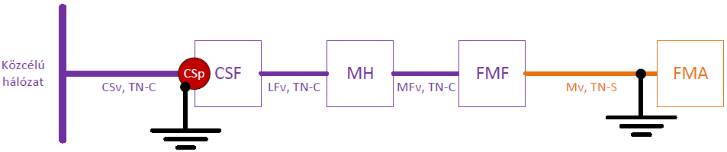

**Földelés helye** **és túlfeszültségvédelmi eszköz elhelyezése** (abban az esetben, amikor a FMF a fogyasztásmérő hellyel összeépítve, vagy annak a közvetlen közelében kerül kialakításra)

**Földelés kialakítása:** A hatályos MSZ447 követelménye szerint vagy a csatlakozó főelosztóban [CSF] vagy a méretlen főelosztóban [MnF] a PEN kapocs potenciálját számottevő (<10 Ohm) földelőhöz kell rögzíteni.

* + 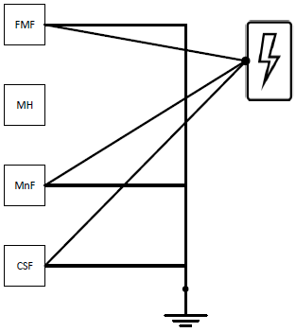Ha nincs méretlen főelosztó [MnF], akkor mindenképpen a csatlakozó főelosztóban [CSF] kell kialakítani a földelést!
  + Ha van méretlen főelosztó [MnF], akkor a körülmények figyelembevételével legalább az egyikben, de lehet mindkettőben (egyidejűleg is) kialakítani a földelést.
  + A mért fővezeték felhasználói mért főelosztó [FMF] épületbe lévő becsatlakozásánál szintén ki kell alakítani a védővezető potenciál rögzítését számottevő földeléssel (fő földelőkapocs).
  + Ha a fogyasztói mért főelosztó [FMF] a csatlakozó főelosztóval [CSF], vagy méretlen főelosztóval [MnF] egy egységként (vagy attól 3 m távolságon belül) létesül, a földelővezetővel rögzített potenciálú sínt és a fogyasztói mért főelosztó [FMF] PEN-vezetőjét (fő földelőkapcsát) a földelővezetővel azonos keresztmetszetű, folytonos védővezetővel kell összekötni.
  + Az összekötő hálózat háromdimenziós hálós rendszert alkothat, 5 m-es jellemző hálóosztással (MSZ EN 62305-4 szerint). Ez megköveteli az építmény fém alkotóelemeinek többszörös összekötését (mint pl. betonvasalás, a felvonók sínjei, daruk, fémtetők, fémhomlokzatok, fém ablak- és ajtókeretek, fém padlóvázak, csatlakozó csővezetékek és kábeltálcák). Az EPH-síneket (pl. potenciálkiegyenlítő gyűrűket, az építmény különböző szintjein lévő EPH-síneket) és a villámvédelmi zónák mágneses árnyékolásait ugyanilyen módon kell bevonni a rendszerbe.
  + Amennyiben villámvédelem, túlfeszültségvédelem létesítése is szükséges, akkor az egymáshoz 20 m-nél közelebbi földelőket, egymással – földelővezetők felhasználásával – össze kell kötni és azokat földelővezetőn át, a fő földelősínre kell csatlakoztatni.
  + A villámhárító földelőt össze kell kötni az épülethez és a földelőhöz 20 m-nél közelebb lévő minden más földelővel vagy a talajban 1 m-nél közelebb lévő nagykiterjedésű fémtárggyal.
  + PEN-vezetőbe nem szabad kapcsoló vagy leválasztó eszközt beépíteni (lehet szerszámmal bontható kötés),
    - Kötelező viszont PEN-vezető kizárólag szerszámmal bontható megszakítására bontási lehetőséget beépíteni minden olyan helyen, ahol a hozzá tartozó fázisvezetők megszakíthatók.
    - Színjelölése: zöld-sárga és a végein kékkel jelölt, vagy kék és a végein zöld-sárgával jelölt.
    - Ha PEN-vezetőt egyszer PE-re és N-re szétválasztották, többé már nem egyesíthető.
    - A PEN és PE vezető több ponton is földelhető.
    - PEN vezető több pontjáról is indítható PE védővezető. Hasznos tudnunk, hogy a PEN vezetőről történő PE védővezető indítási pontját általánosan nem kötelező földelni, kivéve, ha azt egyéb körülmény teszi szükségessé.

**Védővezető keresztmetszete:**

* + Minimális keresztmetszete réz esetén 10 mm2, alumínium vezetékként 16 mm2.

|  |  |
| --- | --- |
| **A fázisvezető keresztmetszete** | **A védővezető keresztmetszete** |
| S ≤ 16 mm2 | S |
| 16 mm2 < S ≤ 35 mm2 | 16 mm2 |
| S > 35 mm2 | S/2 |

* + **Kiviteli terv alapján:** Méretlen főelosztókban (CSF, MnF), a felszálló fővezetékekhez tartozó védővezetők legkisebb keresztmetszetét a legfeljebb 5s-hoz tartozó lekapcsolási időre alkalmazható számítási képlet szerint lehet méretezni. A berendezés tervezője helyesen jár el, ha az MSZ HD 60364-5-54 szabvány 543.1.2 pont képlete szerint méretezi a védővezetőt. A mechanikai-, üzemeltetési- és az élettartamra történő tervezés szempontjait figyelembe véve, a képlet alkalmazását az S>35mm2 fázisvezető keresztmetszet feletti betápláló és felszálló fővezetékekhez javasoljuk. A kapott mérethez a legközelebbi nagyobb szabványos keresztmetszettet kell használni.

**Védőösszekötő-vezető keresztmetszete:**

* + A fő földelőkapocshoz való csatlakoztatáshoz használt védőösszekötő-vezető keresztmetszete nem lehet kisebb, mint a berendezésben lévő legnagyobb védővezető keresztmetszetének a fele, és nem lehet kisebb, mint
    - réz esetén 6 mm2-nél, vagy
    - alumínium esetén 16 mm2-nél, vagy
    - acél esetén 50 mm2-nél.

A fő földelőkapocshoz való csatlakoztatáshoz használt védőösszekötő-vezetők esetében nem szükséges, hogy keresztmetszetük Cu esetén 25 mm2-nél vagy más anyagok esetében azzal ekvivalens keresztmetszetnél nagyobb legyen.

**Fő földelősín elhelyezése** (abban az esteben, amikor az FMF a fogyasztásmérő hellyel összeépítve, vagy annak a közvetlen közelében kerül kialakításra)

**Fő földelőkapocs/sín [MET]:** A villamos berendezés földelőberendezésének részét képző kapocs vagy sín, amely lehetővé teszi több vezető villamos csatlakoztatását földelési célból.

* + **Magyarázat:** A szabvány fogalma meghatározza ennek az elemnek az elvárt funkcionalitását. Érdemes tekintettel lenni arra, hogy ez a fő földelő-kapocs/sín, mint funkcionális elem egyszerre több funkciót is betölthet. A villamos berendezés részegysége a földelő berendezési funkciókon belül létesül / létesülhet és betölthet üzemi és vagy védelmi célú földelési funkciót.

|  |  |  |  |  |
| --- | --- | --- | --- | --- |
|  |  | **Földelő** |  | NEM VÉDELMI CÉLÚ |
|  |  |  |  | **Üzemi földelés** |
| **Földelőberendezés** |  | **Földelővezető** |  |  |
|  |  |  |  | VÉDELMI CÉLÚ |
|  |  | **Fő földelőkapocs/sín [MET]** |  | **Védővezető** |

* + **Feladata:** Egy vagy több vezető csatlakoztatását teszi lehetővé (fogadja és indítja azokat).
  + **Kapocs:** Legalább egy vezetőt képes fogadni vagy indítani.
  + **Sín:** Több vezető fogadását és / vagy indítását teszi lehetővé.

**Fő földelőkapocs/sín [MET] helye és szerepe a villamos berendezésen belül:**

* + A fő földelőkapocs/sín villamos berendezésen belüli kiépítés szükségét és annak helyét (kell vagy nem kell, és ha igen, akkor hol legyen) a berendezés villamos tervezője határozza meg a körülmények mérlegelése alapján.
    - A villamos berendezések nagyrésze esetén fennálnak azok a körülmények, amelyek megkövetelik a földelés létesítését.
    - A villamos berendezésnek önálló földelővel kell rendelkeznie. Vannak olyan sajátos esetek, amikor az alkalmazott védelmi mód nem igényel védővezetőt. Ilyen védelmi mód például a kettős vagy megerősített szigetelés, amely esetén nincs test és védővezető melynek a potenciálját földhöz kellene rögzíteni.
  + A fő földelőkapocs/sín létesítési helyét ezek a szabványok nem határozzák meg, azt a tervező jelöli ki a konkrét villamos berendezés esetén.
  + A szabvány követelményei nem tiltják, hogy egy villamos berendezésnek akár több fő földelőkapocs funkciója legyen, melyek az adott villamos berendezés egységes földelőberendezéséhez tartoznak.

**Példák a PEN vezető szétválasztására: Példa a földelőberendezésekre és védővezetőkre:**

**Jelmagyarázat:**

C - Idegen vezetőképes rész

C1 - Kívülről jövő fém vízcső

C2 – Kívülről jövő fém szennyvízcső

C3 - Kívülről jövő fém gázcső, szigetelő közdarabbal

C4 - Légkondicionálás

C5 - Fűtési rendszer

C6 - Fém vízcső (pl.: fürdőben)

C7 - Fém szennyvízcső (pl.: fürdőben)

D – Szigetelő közdarab

MDB - Főelosztótábla

DB - Elosztótábla

MET - Fő földelőkapocs/sín

SEBT - Kiegészítő egyenpotenciálú összekötés kapcsa

T1 - Betonba vagy talajba ágyazott alapozásföldelő

T2 - LPS földelője, ha szükséges

LPS – Villámvédelmi berendezés

PE - PE kapocs (kapcsok) az elosztótáblán

PE/PEN - PE/PEN kapocs (kapcsok) az főelosztótáblán

M - Test

1 - Védőföldelő-vezető (PE)

1a - Védővezető vagy PEN vezető, ha van a táphálózatból

2 - Védőösszekötő-vezető a főföldelőkapocshoz

3 - Védőösszekötő-vezető a kiegészítő összekötéséhez

4 - LPS levezetője, ha van

5 - Földelővezető

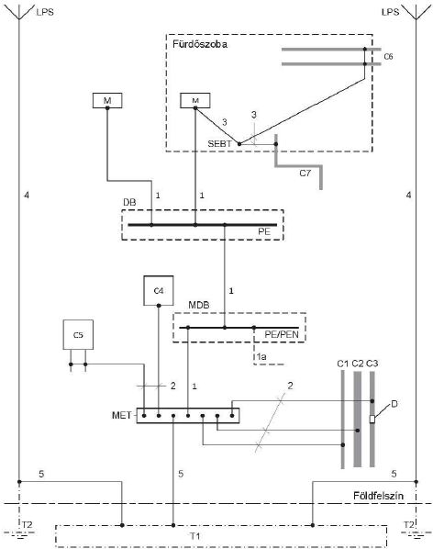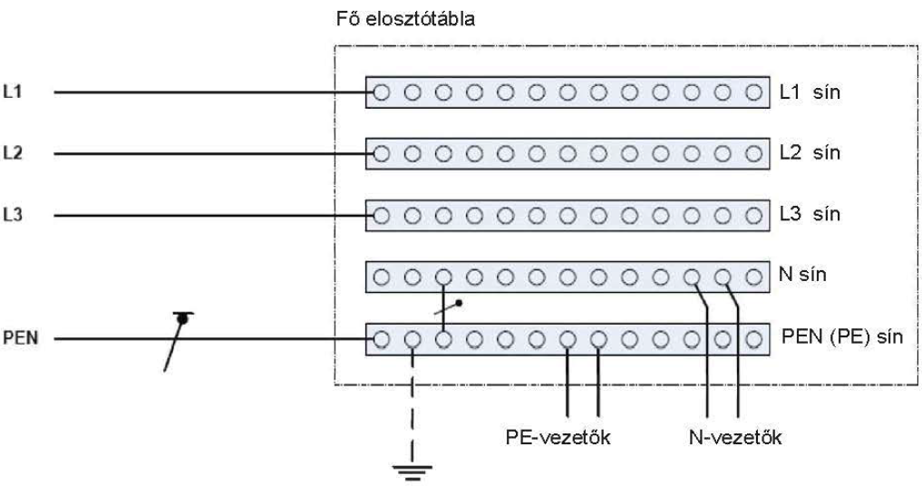

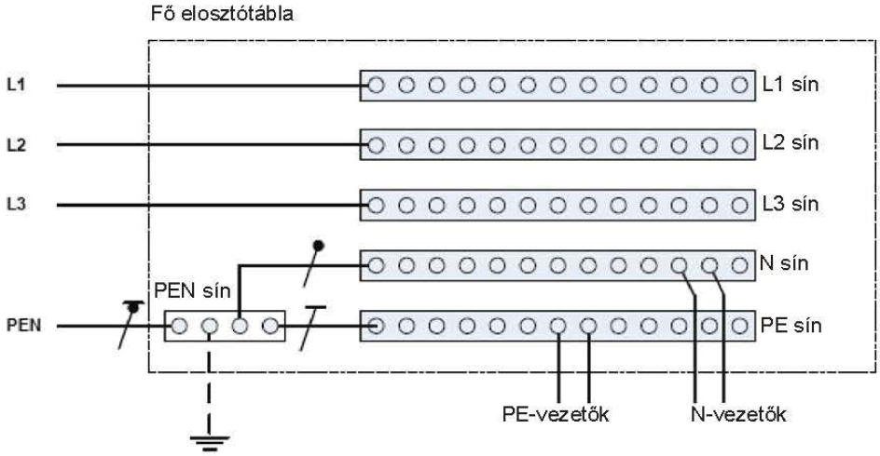

**Elvi kapcsolási elrendezés, példák PEN vezető szétválasztásra (TN-C-S, TN-C és TN-S határpontjai)**

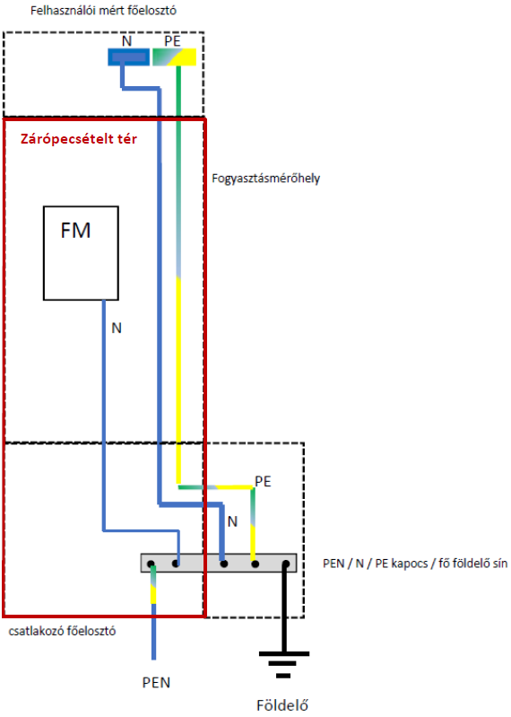 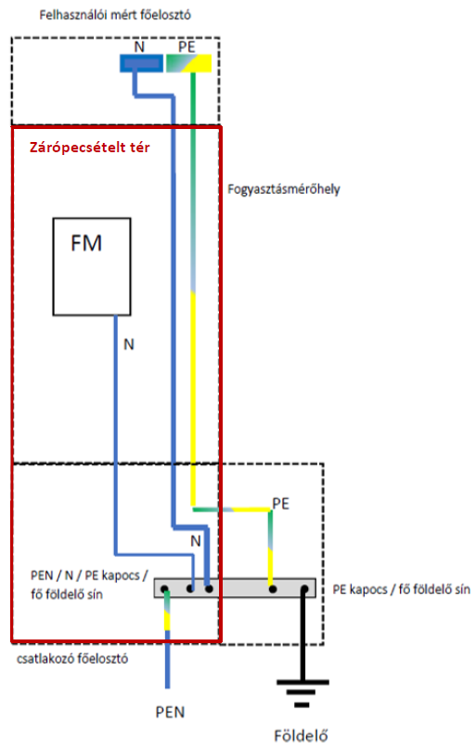 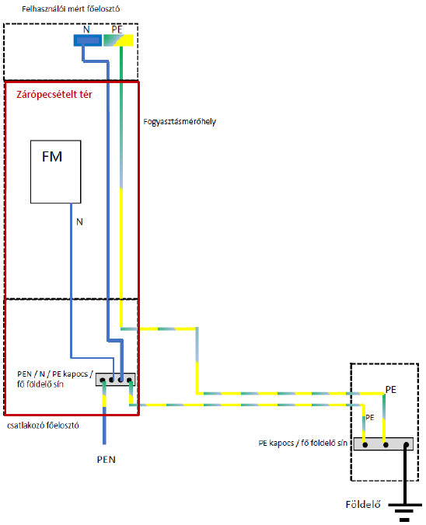

PEN vezető szétválasztása egy árszabás esetén PEN vezető szétválasztása egy árszabással, PEN vezető szétválasztása építési ideiglenes, félkész termékek

üzemi nulla zárópecsételt térben történő kötése esetében (MSZ 447 6.5.8.1 szerinti tervezői egyenértékűségi nyilatkozattal, a

termék gyártója is adhatja a termék dokumentáció részeként, max. 1m lehet a táv)

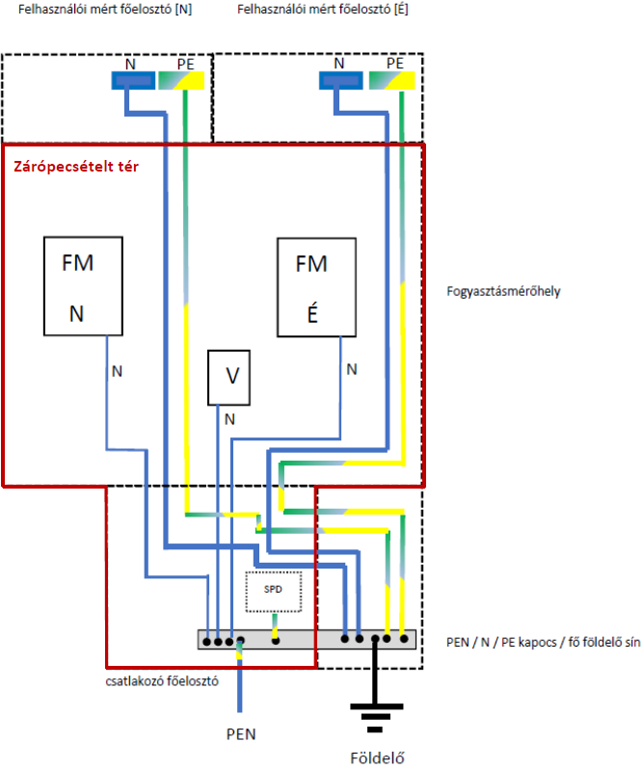 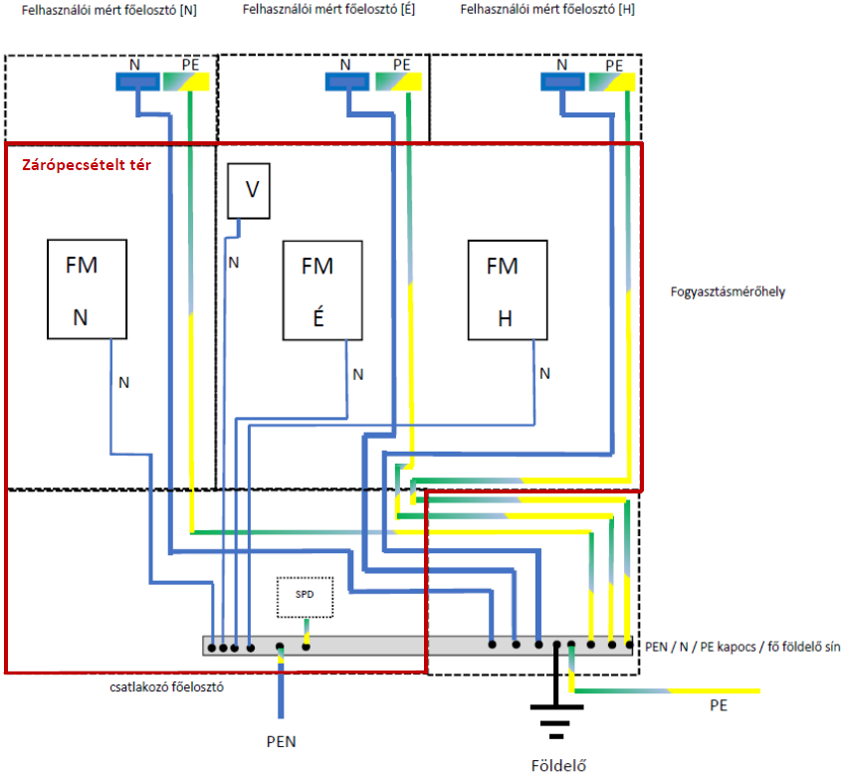

PEN vezető szétválasztása két árszabás esetén PEN vezető szétválasztása három árszabás esetén

**Fogyasztásmérőhely kialakítására típuspéldák:**

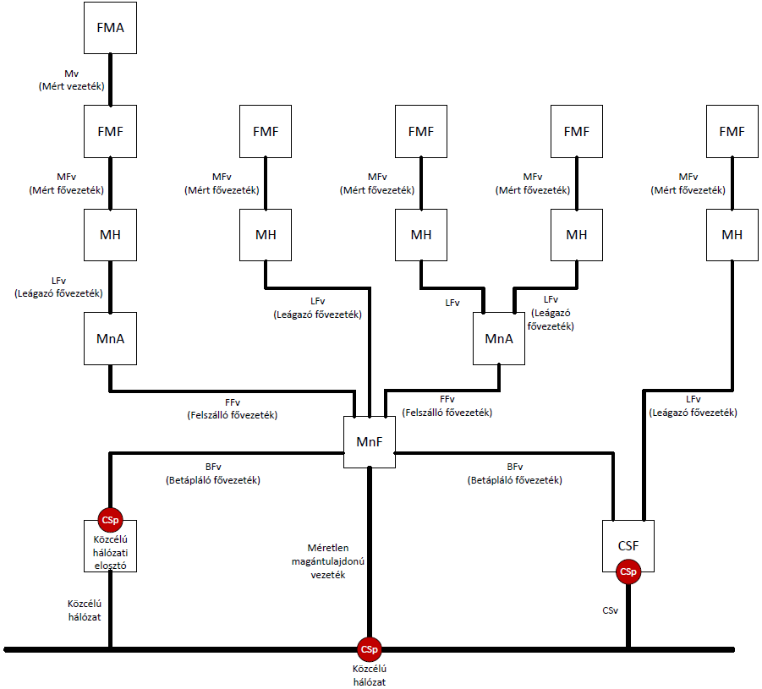

**MSZ447 szabvány által meghatározott funkcionális elosztók lehetséges áramút kapcsolatai:**

